注意：系统已经更换为新版，需要重新进入新系统进行测试报名

1. 进入网址http://www.cspro.org/



1. 点击登录（有账号，CCF账号）没有账号点击注册后登录

注意新版系统需要CCF账号 不是旧系统的账号

旧系统账号原来的手机号码验证或者在新系统中点击忘记密码重设密码

1. 登陆之后点击个人报名考试

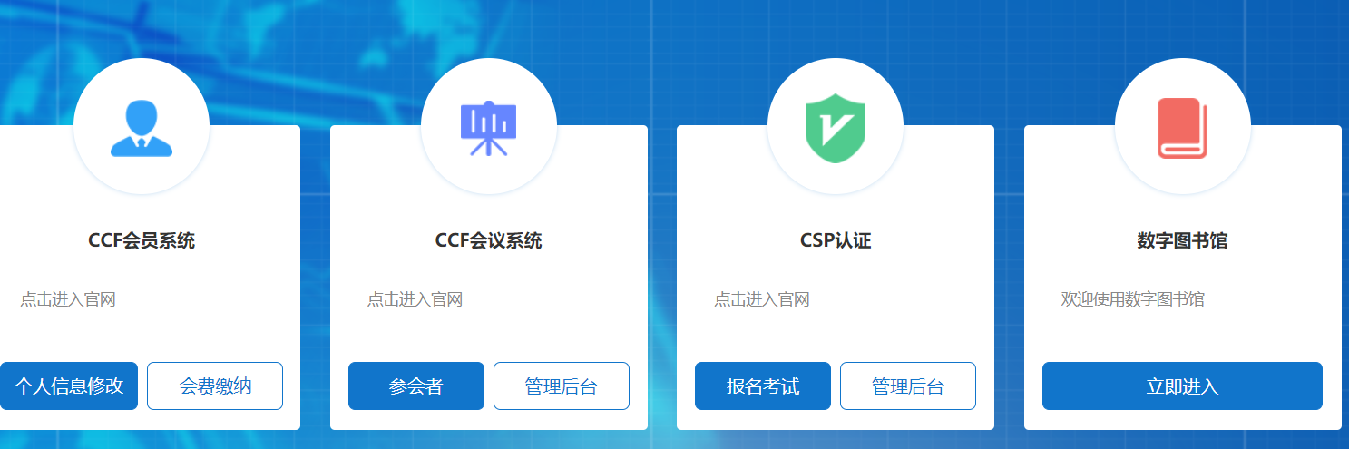

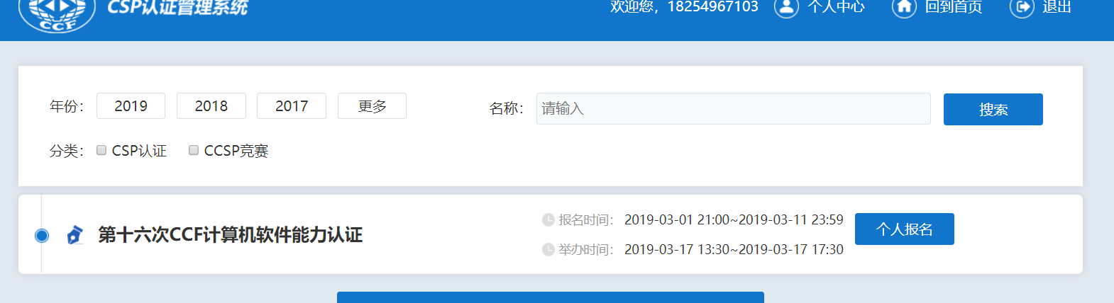

1. 填写相应信息提交即可，这是我填写的信息

